- https://code.google.com/p/openssl-for-windows/downloads/list 사이트 이동

- openssl-0.9.8k_X64.zip 파일 다운로드 (컴퓨터 os 에 맞는 파일 다운로드)

- 환경 변수 설정

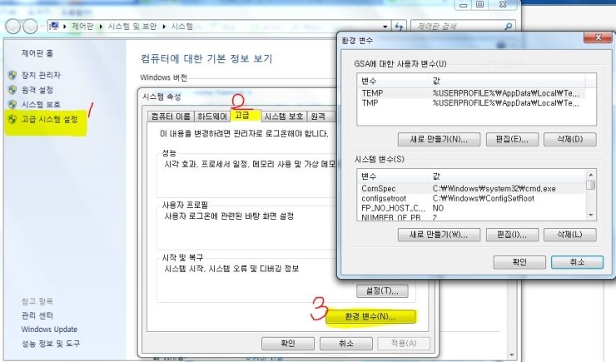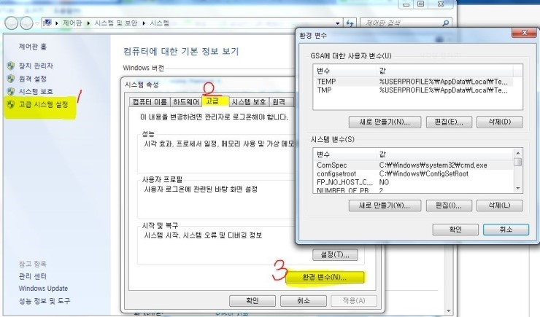

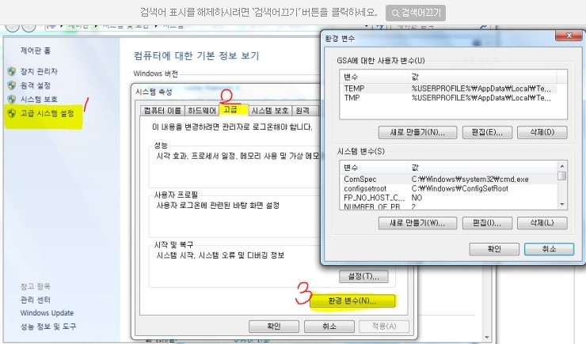

[컴퓨터]-[속성]-

[고급 시스템 설정]또는[시스템설정]-[고급]-[환경변수] 창을 띄워주세요.

*컴퓨터에 따라[고급 시스템 설정] 또는[시스템설정]이 생략되어 있을 수 있습니다. [컴퓨터]-[속성]-

[고급 시스템 설정]또는[시스템설정]-

[고급]-[환경변수] 창을 띄워주세요.

*컴퓨터에 따라[고급 시스템 설정]

또는[시스템설정]이

생략되어 있을 수 있습니다.

**[출처]** [[초보_JAVA_02] JAVA 환경 설정 (양주종의 코딩스쿨 ▶ C언어·C++·자바·리눅스·자료구조 강의)](http://cafe.naver.com/funcc/28744) |**작성자** [초보C](http://cafe.naver.com/funcc.cafe?iframe_url=/CafeMemberNetworkView.nhn%3Fm=view%26memberid=kisa1001) [컴퓨터]-[속성]-

[고급 시스템 설정]또는[시스템설정]-

[고급]-[환경변수] 창을 띄워주세요.

*컴퓨터에 따라[고급 시스템 설정]

또는[시스템설정]이

생략되어 있을 수 있습니다.

**[출처]** [[초보_JAVA_02] JAVA 환경 설정 (양주종의 코딩스쿨 ▶ C언어·C++·자바·리눅스·자료구조 강의)](http://cafe.naver.com/funcc/28744) |**작성자** [초보C](http://cafe.naver.com/funcc.cafe?iframe_url=/CafeMemberNetworkView.nhn%3Fm=view%26memberid=kisa1001) [컴퓨터]-[속성]-

[고급 시스템 설정]또는[시스템설정]-

[고급]-[환경변수] 창을 띄워주세요.

*컴퓨터에 따라[고급 시스템 설정]

또는[시스템설정]이

생략되어 있을 수 있습니다.

**[출처]** [[초보_JAVA_02] JAVA 환경 설정 (양주종의 코딩스쿨 ▶ C언어·C++·자바·리눅스·자료구조 강의)](http://cafe.naver.com/funcc/28744) |**작성자** [초보C](http://cafe.naver.com/funcc.cafe?iframe_url=/CafeMemberNetworkView.nhn%3Fm=view%26memberid=kisa1001) [컴퓨터]-[속성]-

[고급 시스템 설정]또는[시스템설정]-

[고급]-[환경변수] 창을 띄워주세요.

*컴퓨터에 따라[고급 시스템 설정]

또는[시스템설정]이

생략되어 있을 수 있습니다.

**[출처]** [[초보_JAVA_02] JAVA 환경 설정 (양주종의 코딩스쿨 ▶ C언어·C++·자바·리눅스·자료구조 강의)](http://cafe.naver.com/funcc/28744) |**작성자** [초보C](http://cafe.naver.com/funcc.cafe?iframe_url=/CafeMemberNetworkView.nhn%3Fm=view%26memberid=kisa1001) [컴퓨터]-[속성]-

[고급 시스템 설정]또는[시스템설정]-

[고급]-[환경변수] 창을 띄워주세요.

*컴퓨터에 따라[고급 시스템 설정]

또는[시스템설정]이

생략되어 있을 수 있습니다.

**[출처]** [[초보_JAVA_02] JAVA 환경 설정 (양주종의 코딩스쿨 ▶ C언어·C++·자바·리눅스·자료구조 강의)](http://cafe.naver.com/funcc/28744) |**작성자** [초보C](http://cafe.naver.com/funcc.cafe?iframe_url=/CafeMemberNetworkView.nhn%3Fm=view%26memberid=kisa1001) [컴퓨터]-[속성]-

[고급 시스템 설정]또는[시스템설정]-

[고급]-[환경변수] 창을 띄워주세요.

*컴퓨터에 따라[고급 시스템 설정]

또는[시스템설정]이

생략되어 있을 수 있습니다.

**[출처]** [[초보_JAVA_02] JAVA 환경 설정 (양주종의 코딩스쿨 ▶ C언어·C++·자바·리눅스·자료구조 강의)](http://cafe.naver.com/funcc/28744) |**작성자** [초보C](http://cafe.naver.com/funcc.cafe?iframe_url=/CafeMemberNetworkView.nhn%3Fm=view%26memberid=kisa1001) [컴퓨터]-[속성]-

[고급 시스템 설정]또는[시스템설정]-

[고급]-[환경변수] 창을 띄워주세요.

*컴퓨터에 따라[고급 시스템 설정]

또는[시스템설정]이

생략되어 있을 수 있습니다.

**[출처]** [[초보_JAVA_02] JAVA 환경 설정 (양주종의 코딩스쿨 ▶ C언어·C++·자바·리눅스·자료구조 강의)](http://cafe.naver.com/funcc/28744) |**작성자** [초보C](http://cafe.naver.com/funcc.cafe?iframe_url=/CafeMemberNetworkView.nhn%3Fm=view%26memberid=kisa1001) [컴퓨터]-[속성]-

[고급 시스템 설정]또는[시스템설정]-

[고급]-[환경변수] 창을 띄워주세요.

*컴퓨터에 따라[고급 시스템 설정]

또는[시스템설정]이

생략되어 있을 수 있습니다.

**[출처]** [[초보_JAVA_02] JAVA 환경 설정 (양주종의 코딩스쿨 ▶ C언어·C++·자바·리눅스·자료구조 강의)](http://cafe.naver.com/funcc/28744) |**작성자** [초보C](http://cafe.naver.com/funcc.cafe?iframe_url=/CafeMemberNetworkView.nhn%3Fm=view%26memberid=kisa1001)[컴퓨터]-[속성]-

[고급 시스템 설정]또는[시스템설정]-

[고급]-[환경변수] 창을 띄워주세요.

*컴퓨터에 따라[고급 시스템 설정]

또는[시스템설정]이

생략되어 있을 수 있습니다.

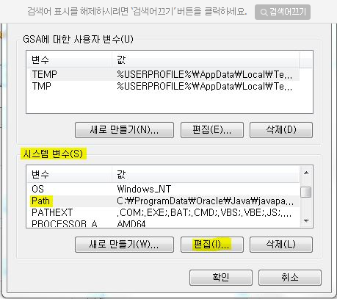

[환경변수]-[시스템변수]의 변수에서 Path를 찾아 [편집]을 누릅니다.

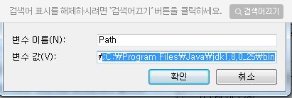

[변수 값]에 기본적으로 되어있는것 뒤에 ;과함께

C:\ProgramData\Oracle\Java\javapath;C:\Program Files (x86)\Wizvera\Delfino;%SystemRoot%\system32;%SystemRoot%;%SystemRoot%\System32\Wbem;%SYSTEMROOT%\System32\WindowsPowerShell\v1.0\;

C:\Program Files\Java\jdk1.8.0_25\bin 를 삽입합니다.

C:\Program Files\Java\jdk1.8.0_25\bin 는 자바를 설치한 경로중 bin파일을 가리킵니다.

경로는 [C드라이브]-[Prodram Files]-[java]-[jdk1.8.0_25]-[bin]

경로[jdk1.8.0_25] 뒤에 숫자(_25)가 다를수도 있으니까 꼭 지정 경로 찾아가서 확인하세요.

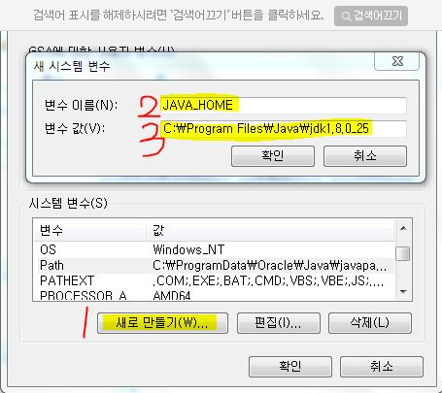

Path에 변수값 삽입 후 [확인]을 한 후 [새로만들기]를 누르고

변수 이름:JAVA_HOME

변수 값:C:\Program Files\Java\jdk1.8.0_25 을 넣고 [확인]해 주세요.

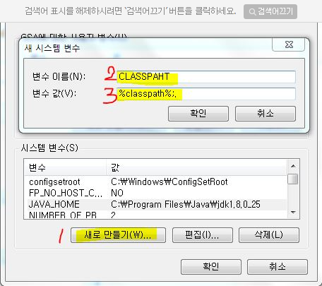

마지막으로 다시 [새로만들기] 클릭 후

변수 이름:CLASSPAHT

변수 값:%classpath%;.

을 입력합니다.

변수값은 정확이 써야합니다.

마지막에 %뒤에 세미콜론

;뒤에 마침표 .입니다.

**[출처]** [[초보_JAVA_02] JAVA 환경 설정 (양주종의 코딩스쿨 ▶ C언어·C++·자바·리눅스·자료구조 강의)](http://cafe.naver.com/funcc/28744) |**작성자** [초보C](http://cafe.naver.com/funcc.cafe?iframe_url=/CafeMemberNetworkView.nhn%3Fm=view%26memberid=kisa1001)마지막으로 다시 [새로만들기] 클릭 후

변수 이름:CLASSPAHT

변수 값:%classpath%;. 을 입력합니다.

변수값은 정확이 써야합니다.

마지막에 %뒤에 세미콜론 ;뒤에 마침표 .입니다.

환경변수 창에서 [확인], 시스템 속성 창에서도 [확인] 후에

자바가 잘 설치되었는지 확인하기 위해서 [시작]-[실행]-cmd-[Enter]

javac 를 입력하고 Enter 눌러서 Usage:javac 어쩌구저쩌구로 잘 뜨면 깔기

[완료]